Carrés moelleux aux myrtilles
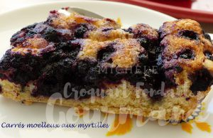 Pour 4 Croquants-Gourmands
- 2 œufs
- 150 g de sucre en poudre
- 150 g de farine
- 5 g de levure chimique
- le zeste d'un citron bio
- 200 g de myrtilles surgelées
- 50 g de beurre
- 3 càs de cassonade
1 moule carré de 20 cm de côté beurré si non en silicone
Moule tablette pour moi
Préchauffage du four à 170°C
.
Travailler au fouet les œufs et le sucre jusqu'à ce que le mélange soit bien mousseux.
Incorporer la farine, la levure et le zeste de ciron râpé finement.
Fouetter pour obtenir une pâte lisse et un peu épaisse.
Verser la pâte dans le moule.
Répartir les myrtilles sur le dessus.
Déposer le beurre en petites parcelles.
Enfourner pour 15 minutes.
Sortir le gâteau et le saupoudrer avec la cassonade.
Enfourner pour 25 minutes.
Laisser reposer un peu avant de démouler délicatement sur une grille pour le laisser refroidir.
Déguster le gâteau à peine tiède ou à température ambiante, découpé en en petits carrés.

